1. Создание базы данных
Сначала выключаем «запрет на сохранение изменений, требующих повторного создания таблицы»
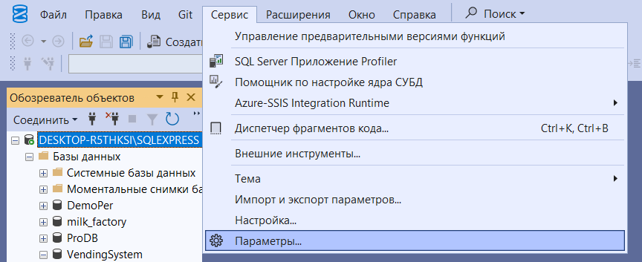
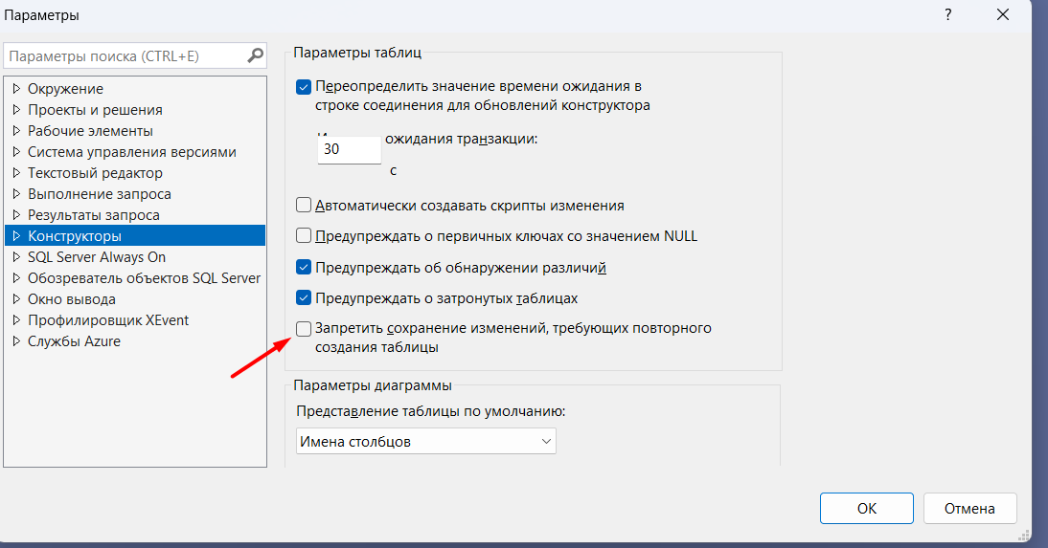
В английской версии интерфейса: Tools – Options – Designers – Prevent saving changes that require table re-creation.
Далее создаем базу данных с названием VendingSystemDB.
Создаем таблицы, которые указаны в задании:
(Products) Товары:
  - (Id) ID товара: уникальный идентификатор товара.
  - (Title) Название товара: наименование продукта.
  - (Description) Описание: краткое описание (например, состав, вкусы).
  - (Price) Цена: указание стоимости товара.
  - (CountInStock) Количество в наличии: текущее количество данного товара в аппарате.
  - (MinStoke) Минимальный запас: пороговое значение, при котором необходимо пополнение.
  - (AvgDailySales) Склонности к продажам: данные о популярности товара (например, средние продажи в день).
(Sales) Продажи:
  - (Id) ID продажи: уникальный идентификатор записи о продаже.
  - (VendingMachineId) ID аппарата: ссылка на вендинговый аппарат (для связи с конкретным аппаратом).
  - (ProductId) ID товара: ссылка на проданный товар.
  - (Count) Количество: количество единиц проданного товара.
  - (TotalSum) Сумма продажи: общая сумма, заработанная за эту продажу.
  - (SaleDate) Дата и время продажи: когда была произведена продажа.
  - (PaymentTypeId) Метод оплаты: используемый способ оплаты (наличные, карта, QR).
(Users) Пользователи:
  - (Id) ID пользователя: уникальный идентификатор пользователя.
  - (Surname, Name, Patronymic) ФИО: ФИО пользователя.
  - (Email, Phone) Email, телефон: контактные данные для обратной связи.
  - (RoleId) Роль: определение роли пользователя в системе (например, администратор, оператор).
(Services) Обслуживание:
  - (Id) ID записи: уникальный идентификатор записи о обслуживании.
  - (VendingMachineId) ID аппарата: ссылка на вендинговый аппарат.
  - (ServiceDate) Дата обслуживания: дата, когда было произведено обслуживание.
  - (Description) Описание работы: что было сделано во время обслуживания (например, пополнение товара, ремонт).
  - (Problems) Проблемы: описание выявленных проблем (если таковые были).
  - (UserId) Исполнитель: ФИО или ID лица, выполнявшего обслуживание.
Далее делим таблицу Product на PaymentTypes:
Id
Title
Делим таблицу Users на Roles:
Id
Title
И добавляем главную таблицу VendingMachines:
(VendingMachines) Вендинговые аппараты:
  - (Id), (Address) Местоположение: адрес или описание места установки устройства (например, торговый центр, офис).
  - (Model) Модель аппарата: указание на марку и модель вендингового аппарата.
  - (MachineTypeId) Тип аппарата: (с оплатой картой, с оплатой наличными, два вида оплаты).
  - (TotalProfit) Совокупный доход: общая сумма, полученная с аппарата за все время.
  - (SerialNumber) Серийный номер: при попытке дублирования система выводит предупреждение: «ТА с таким серийным номером уже существует»;
  - (InventoryNumber) Инвентарный номер ТА: при попытке дублирования система выводит предупреждение: «ТА с таким инвентарным номером уже существует»;
  - (Manufacturer) Фирма-изготовитель;
  - (ManufactureDate) Дата изготовления (формат: ДД.ММ.ГГГГ);
  - (StartDate) Дата ввода в эксплуатацию (формат: ДД.ММ.ГГГГ). Не может быть раньше даты изготовления актива и позже даты внесения актива в систему. Пример: Если ТА изготовлен 01.05.2025, а в систему его добавили 15.05.2025, дата ввода в эксплуатацию должна находиться в диапазоне 01.05.2025 – 15.05.2025;
  - (LastCheckDate) Дата последней поверки (формат: ДД.ММ.ГГГГ). Не может быть раньше даты изготовления и позже текущей даты. Пример: Для ТА с датой изготовления 01.05.2025 нельзя указать дату поверки 25.12.2024 или 01.05.2030;
  - (InterCheckDate) Межповерочный интервал (в месяцах). Если указан межпроверочный интервал (например, 10 месяцев), система рассчитывает ожидаемую дату следующей поверки на основе даты последней поверки;
  - (ResourceHour) Ресурс ТА в часах - должен быть положительным числом;
  - (NextCheckDate) Дата следующего ремонта/обслуживания (формат: ДД.ММ.ГГГГ) Должна быть позже даты внесения ТА в систему;
  - (ServiceTime) Время обслуживания (от 1 до 20 часов);
  - (StatusId) Статус — список выбора (Работает, Вышел из строя, В ремонте/на обслуживании);
  - (CountryId) Страна производства – список выбора;
  - (InventoryDate) Дата инвентаризации (формат: ДД.ММ.ГГГГ). Не может быть раньше даты изготовления и позже текущей даты;
  - (Не нужна) Сотрудник, который производил последнюю поверку.
После добавляем к ней столбцы:
CreateDate
CompanyId
ModemId
Name (в WPF нужно название)
Далее делим таблицу на Counties, MachineTypes, Companies, Statuses, Modems:
Id
Title
Создаем таблицу Events:
Id
VendingMachineId
Description
EventDate
Priority
Потом настраиваем главную таблицу VendingMachines, сначала добавляем обязательно ключи и ограничения, ПКМ – Индексы и ключи…
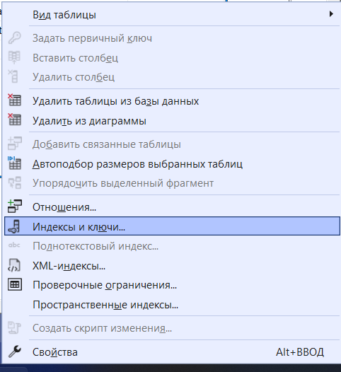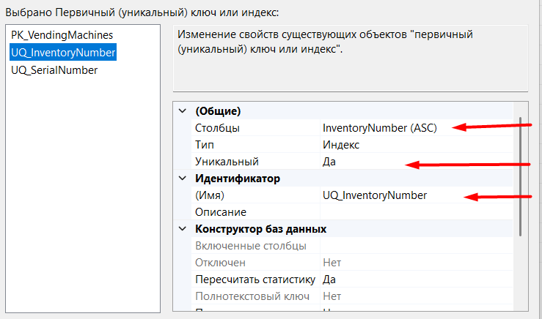
Добавляем Unique (уникальность): UQ_InventoryNumber и UQ_SerialNumber.
Далее ограничения, так-же ПКМ – Проверочные ограничения…
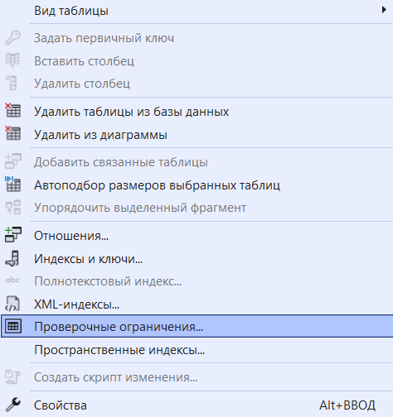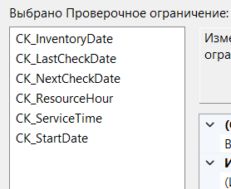
Добавляем следующие:
CK_InventoryDate InventoryDate >= Date AND InventoryDate <= getdate()
CK_LastCheckDate LastCheckDate >= ManufactureDate AND LastCheckDate <= getdate()
CK_NextCheckDate NextCheckDate >= CreateDate
CK_ResourceHour ResourceHour > 0
CK_ServiceTime ServiceTime >= 1 AND ServiceTime <= 20
CK_StartDate StartDate => ManufactureDate AND StartDate <= CreateDate
И только после этого ставим формулу в CreateDate в «Значение по умолчанию или привязка» (НЕ «Спецификация вычисляемого столбца») – getdate()
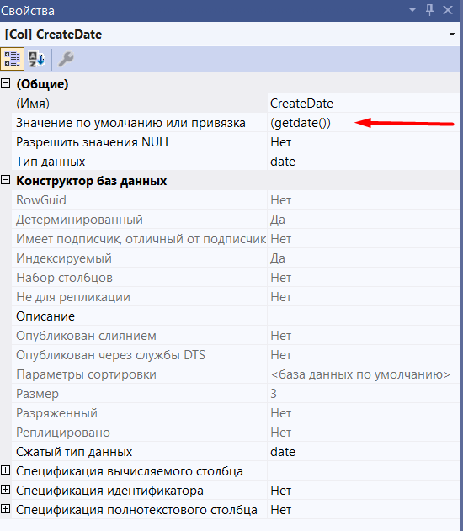
Добавляем тестовые данные:
Roles: Администратор Инженер Бухгалтер
Users: Иванов Иван Иванович ivanov@gmail.com +71234567890 1 ivan ivan
Петров Петр Петрович petrov@gmail.com +71234567891 2 petr petr
Вадимов Вадим Вадимович vadim@gmail.com +71234567892 3 vadim vadim
Products: Лимонад Напиток 100 100 10 10
Чипсы Закуска 200 200 20 20
Шоколад Сладость 300 300 30 30
PaymentTypes: Наличные Карта QR
Countries: Россия Китай Германия
MachineTypes: Снеки Напитки Смешанный
Companies: ООО Компания-1 ООО Компания-2 ООО Компания-3
MachineStatuses: Работает Вышел из строя В ремонте/на обслуживании
Modems: Мегафон Билайн Т2
VendingMachines (Отключить временно автоинкремент):
1 Торговый-автомат-1 Починки Модель-1 1 10000 SN-001 IN-001 Фирма-1 01.11.2025 02.11.2025 03.11.2025 6 5 03.05.2026 5 1 1 04.11.2025 05.11.2025 1 1
1 Торговый-автомат-2 Арзамас Модель-2 2 20000 SN-002 IN-002 Фирма-2 01.11.2025 02.11.2025 03.11.2025 6 10 03.05.2026 10 2 2 04.11.2025 05.11.2025 2 2
1 Торговый-автомат-3 Саранск Модель-3 3 30000 SN-003 IN-003 Фирма-3 01.11.2025 02.11.2025 03.11.2025 6 15 03.05.2026 15 3 3 04.11.2025 05.11.2025 3 3
(Вернуть автоинкремент!)
Services: 1 01.11.2025 Техническая проверка Не обнаружено 2
2 01.11.2025 Техническая проверка Не обнаружено 2
3 01.11.2025 Техническая проверка Не обнаружено 2
Sales: 1 1 10 1000 10.11.2025 1
2 2 10 2000 10.11.2025 2
3 3 10 3000 10.11.2025 3
Events: 1 1 Нет сдачи 20.11.2025 1
2 2 Заканчивается товар 20.11.2025 2
3 3 Успешная продажа 20.11.2025 3

2. Создаем API (с JWT)
Создаем новый проект в Visual Studio: Веб-API.NET Core (Майкрософт)
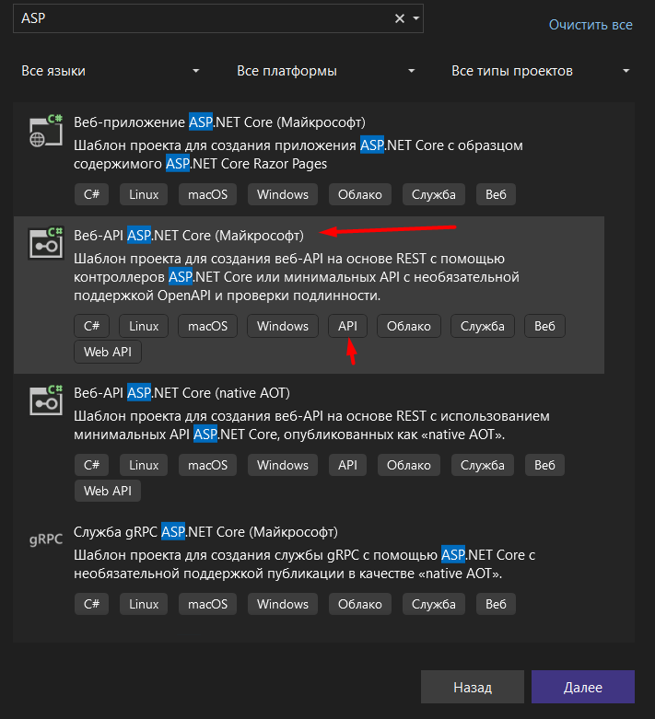
После создания проекта добавляем библиотеки:
Microsoft.EntityFrameworkCore.SqlServer (8 ВЕРСИЯ ОБЯЗАТЕЛЬНО)
Microsoft.EntityFrameworkCore.Tools (8 ВЕРСИЯ ОБЯЗАТЕЛЬНО)
Microsoft.AspNetCore.Authentication.JwtBearer (8 ВЕРСИЯ ОБЯЗАТЕЛЬНО)
System.IdentityModel.Tokens.Jwt
После нужно подключить БД, открываем вкладку Средства – Подключиться к базе данных…
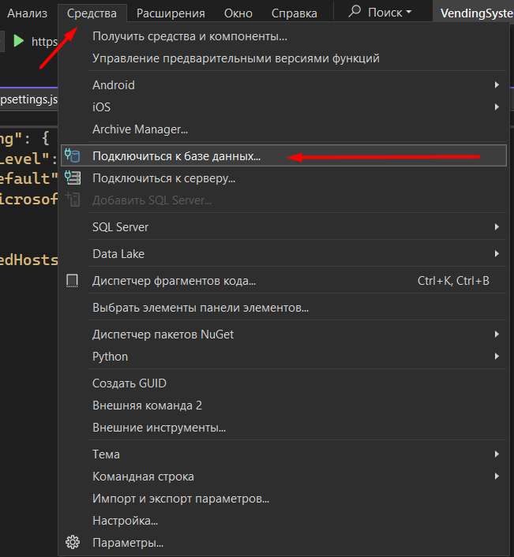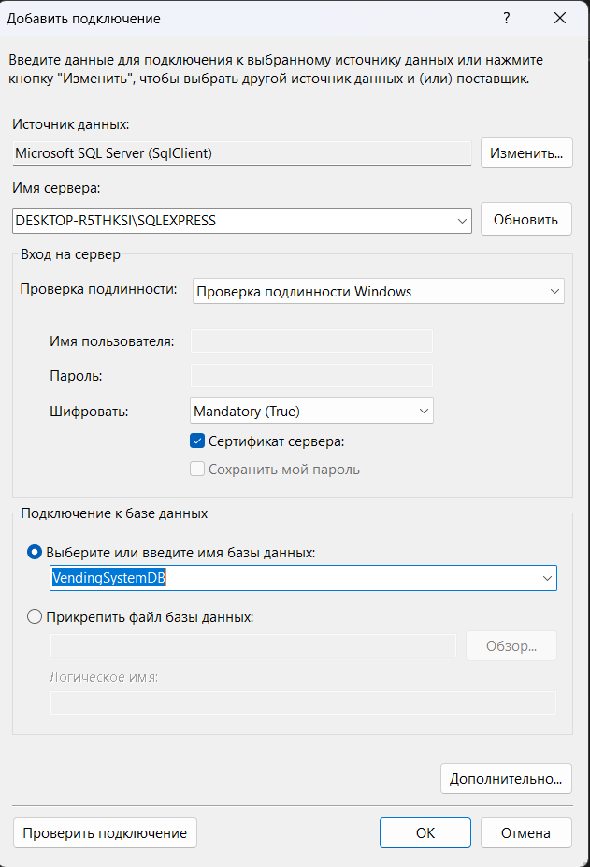
В знакомом окне ставим всё как обычно. После появится вкладка Обозреватель серверов, там выбираем нашу БД, после открываем Свойства и копируем «строку подключения»
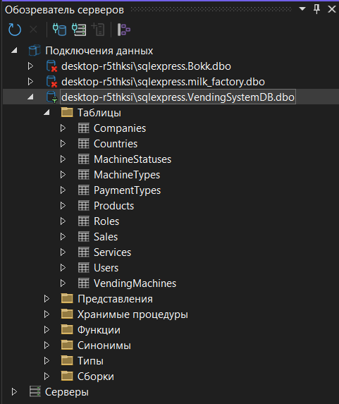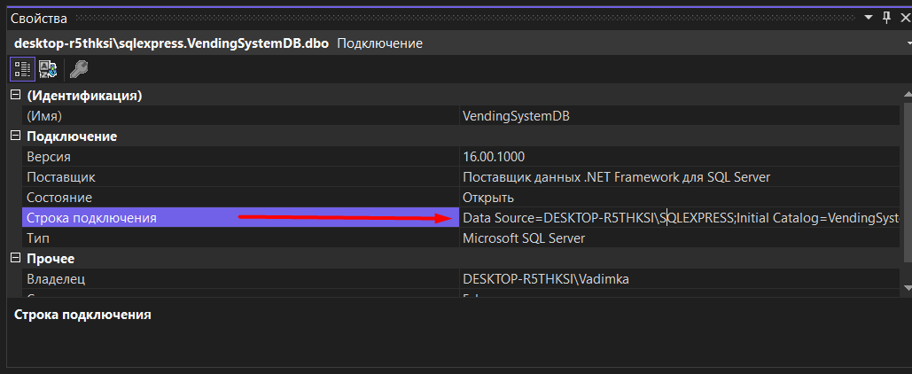
После открываем файл appsettings.json и пишем туда (в json вместо / должны быть //):
“ConnectionString”: {
“DefaultConnection”: “Data Source=DESKTOP-R5THKSI\\SQLEXPRESS;Initial Catalog=VendingSystemDB;Integrated Security=True;Trust Server Certificate=True (скопированный)”
},

“Jwt”:{
“Password”: “пароль из 32 символов”,
“Issuer”: “VendingSystemAPI (кто создал токен)”,
“Audience”: “VendingSystemClient (для кого создали токен)”,
“ExpiresMinutes”: 60
},
Не забудь про запятые, должно получиться вот так:
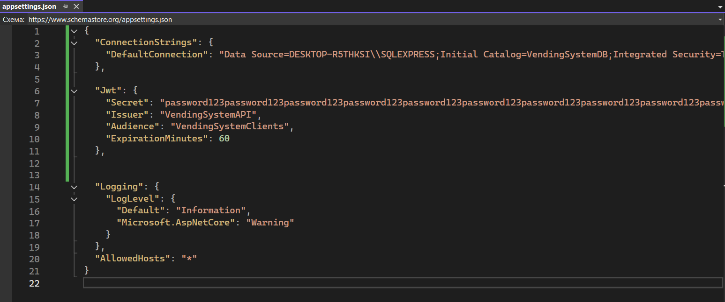
Дальше открываем консоль: Средства – Диспетчер пакетов NuGet – Консоль диспетчера пакетов
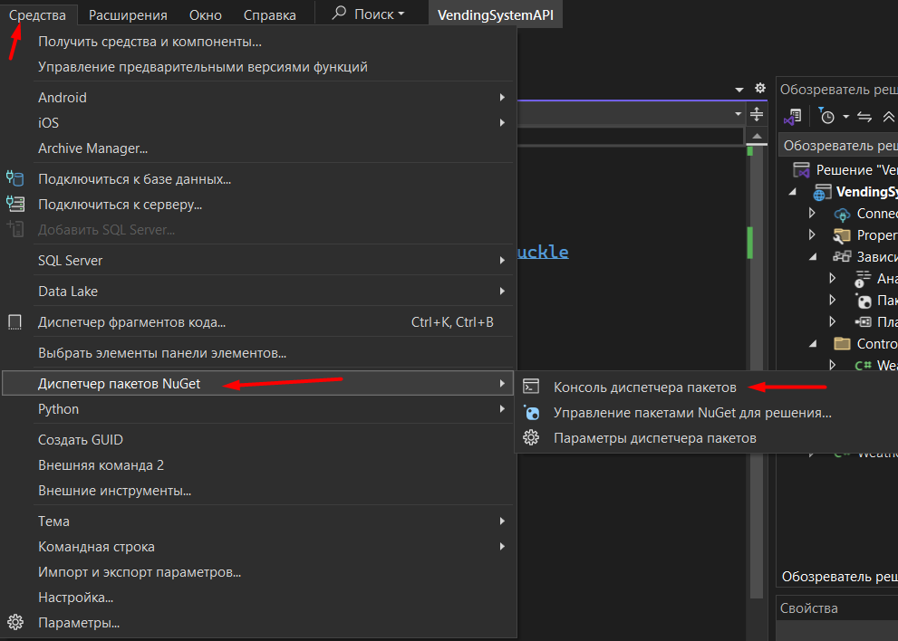
И пишем туда scaffold, который автоматически создаст все классы таблиц из БД:
Scaffold-DbContext “Data Source=DESKTOP-R5THKSI\\SQLEXPRESS;Initial Catalog=VendingSystemDB;Integrated Security=True;Trust Server Certificate=True” Microsoft.EntityFrameworkCore.SqlServer -OutputDir Models
Сначала пишем команду: Scaffold-DbContext “Берем уже готовую строку подключения (/ должна быть одна!)”
К ней добавляем название библиотеки SqlServer: Microsoft.EntityFrameworkCore.SqlServer
И указываем в какую папку нужно всё это поместить: -OutputDir Models
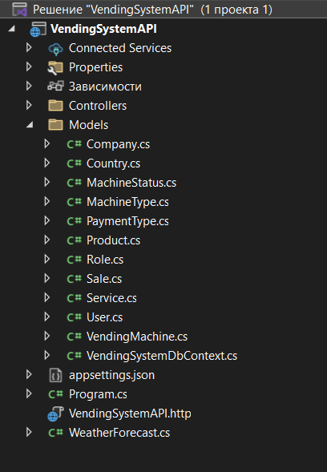
Он автоматически создаст все модели таблиц из БД. (Два файла про погоду можно удалить)
Далее создаем в папку Controllers контроллер (не класс!) AuthController, ПКМ – Контроллер – API – Контроллер API с действиями, использующий Entity Framework
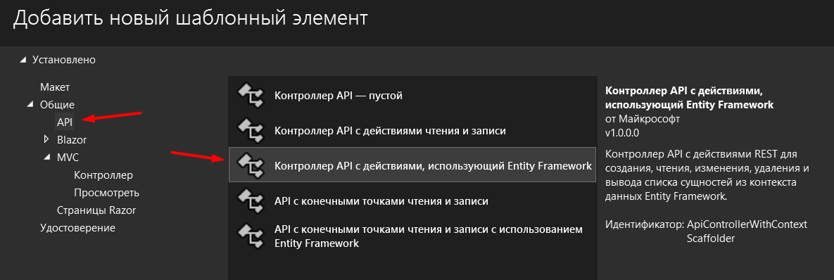
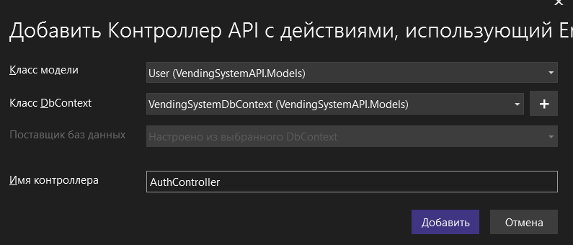
После создания оставляем, но потом вернемся
Потом создаем в проекте новую папку Services, в ней создаем класс JwtService, в нем пишем следующиее:
// Создаем переменную, которая читает appsettings.json
private readonly IConfiguration _configuration;
// Потом создаем конструктор JwtService и передаем туда конфигурацию
public JwtService(IConfiguration _configuration)
{
_configuration = configuration;
}
// Создаем наш главный метод
public string GenerateToken(User user)
{
}
// Дальше всё пишем именно в этом методе
// Далее создаем ключ, берем наш пароль и преобразуем его в байты
var key = new SymmetricSecurityKey(Encoding.UTF8.GetBytes(_configuration[“Jwt:Password”]));
// Потом нужно подписать наш ключ через sha256
var creds = new SigningCredentials(key, SecurityAlgorithms.HmacSha256);
// Добавляем информацию пользователя в токен
var claims = new[]
{
new Claim(ClaimTypes.NameIdentifier, user.Id.ToString()),
new Claim(ClaimTypes.Name, user.Name),
new Claim(“Role”, user.Role.ToString())
};
// Собираем токен
var token = new JwtSecurityToken(
issuer: _configuration[“Jwt:Issuer”],
audience: _configuration[“Jwt:Auidience”],
claims: claims,
expires: DateTime.Now.AddMinutes(int.Parse(_configuration[“Jwt:ExpiresMinutes”] ?? “60”)),
siginingCredentials: creds
);
// Возвращаем строку
return new JwtSecurityTokenHandler().WriteToken(token);
Теперь возвращаемся в AuthController, в папке Models создаем два класса LoginRequest и LoginResponse и пишем в них это:
В LoginRequest:
public string Login { get; set; }
public string Password { get; set; }
В LoginResponse:
public int Id { get; set; }
public string Name { get; set; }
public string Token { get; set; }
После в контроллере AuthController, там где контекст, добавляем JwtService:
private readonly VendingSystemDbContext _context; (Это было!)
private readonly JwtService _jwtService; (Добавить!)
Дальше подключить его в методе:
public AuthController(VendingSystemDbContext context(Было), JwtService jwtService(Добавил))
{
_context = context; (было)
_jwtService = jwtService; (Добавил)
}
После этого метода создаем новый метод:
[HttpPost(“login”)]
public IActionResult Login([FromBody] Models.LoginRequest request)
{
var user _context.Users.FirstOrDefault(p => p.Login == request.Login);

if (user == null || user.PasswordHash != request.Password)
{
return Unauthorized(new { message = “Invalid credentials” });
}

var token = _jwtService.GenerateToken(user);

return Ok(new LoginResponse
{
Id = user.Id;
Name = $”{user.Surname} {user.Name}”;
});
}
Далее нужно так же создать шаблонные контроллеры этих таблиц: VendingMachine, Product, Sale, Company, Service.
И самое главное нужно включить всё в Program.cs:
Перед строкой var app = builder.Build(); нужно написать это:
// То что добавил я
// Подключение БД
builder.Services.AddDbContext<VendingSystemDbContext>(options =>
options.UseSqlServer(builder.Configuration.GetConnectionString("DefaultConnection")));

// Подключение Jwt service
builder.Services.AddScoped<JwtService>();

// Подключение Jwt
var jwtPassword = builder.Configuration["Jwt:Password"];
var key = Encoding.UTF8.GetBytes(jwtPassword);

builder.Services.AddAuthentication(x =>
{
x.DefaultAuthenticateScheme = JwtBearerDefaults.AuthenticationScheme;
x.DefaultChallengeScheme = JwtBearerDefaults.AuthenticationScheme;
}).AddJwtBearer(x =>
{
x.TokenValidationParameters = new Microsoft.IdentityModel.Tokens.TokenValidationParameters
{
ValidateIssuerSigningKey = true,
IssuerSigningKey = new SymmetricSecurityKey(key),
ValidateIssuer = true,
ValidIssuer = builder.Configuration["Jwt:Issuer"],
ValidateAudience = true,
ValidAudience = builder.Configuration["Jwt:Audience"],
ValidateLifetime = true,

};
});

// Подключение CORS
builder.Services.AddCors(options =>
{
options.AddPolicy("AllowAll", policy =>
{
policy.AllowAnyOrigin().AllowAnyMethod().AllowAnyHeader();
});
});
А потом в конце должны быть вот так (порядок очень важен!):
app.UseHttpsRedirection();

app.UseRouting(); // Мое
app.UseCors("AllowAll"); // Мое
app.UseAuthentication(); // Мое

app.UseAuthorization();

app.MapControllers();

app.Run();
Тут я понял что я нихрена на выучу и сейчас будет тутор как сделать минимум (без jwt).

2. Создание API (без JWT)
Создаем новый проект в Visual Studio: Веб-API.NET Core (Майкрософт)
После создания проекта добавляем библиотеки:
Microsoft.EntityFrameworkCore.SqlServer (8 ВЕРСИЯ ОБЯЗАТЕЛЬНО)
Microsoft.EntityFrameworkCore.Tools (8 ВЕРСИЯ ОБЯЗАТЕЛЬНО)
Microsoft.AspNetCore.Authentication.JwtBearer (8 ВЕРСИЯ ОБЯЗАТЕЛЬНО)
System.IdentityModel.Tokens.Jwt
После нужно подключить БД, открываем вкладку Средства – Подключиться к базе данных…
В знакомом окне ставим всё как обычно. После появится вкладка Обозреватель серверов, там выбираем нашу БД, после открываем Свойства и копируем «строку подключения»
После открываем файл appsettings.json и пишем туда (в json вместо / должны быть //):
“ConnectionString”: {
“DefaultConnection”: “Data Source=DESKTOP-R5THKSI\\SQLEXPRESS;Initial Catalog=VendingSystemDB;Integrated Security=True;Trust Server Certificate=True (скопированный)”
},
Не забудь про запятые, должно получиться вот так:
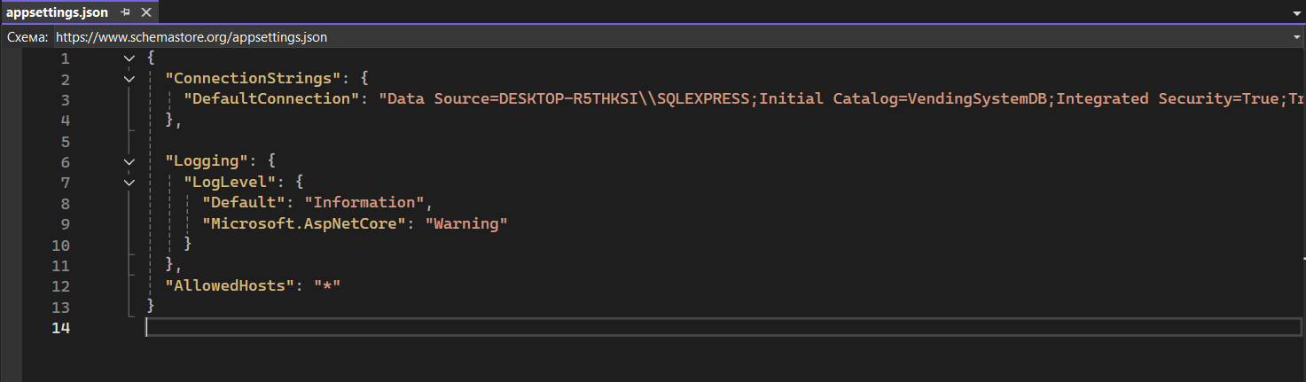
Дальше открываем консоль: Средства – Диспетчер пакетов NuGet – Консоль диспетчера пакетов
И пишем туда scaffold, который автоматически создаст все классы таблиц из БД:
Scaffold-DbContext “Data Source=DESKTOP-R5THKSI\SQLEXPRESS;Initial Catalog=VendingSystemDB;Integrated Security=True;Trust Server Certificate=True” Microsoft.EntityFrameworkCore.SqlServer -OutputDir Models
Сначала пишем команду: Scaffold-DbContext “Берем уже готовую строку подключения (/ должна быть одна!)”
К ней добавляем название библиотеки SqlServer: Microsoft.EntityFrameworkCore.SqlServer
И указываем в какую папку нужно всё это поместить: -OutputDir Models
Он автоматически создаст все модели таблиц из БД. (Два файла про погоду можно удалить)
Далее создаем контроллер в папке Controllers, ПКМ – Добавить – Контроллер.. – API – Контроллер API - пустой
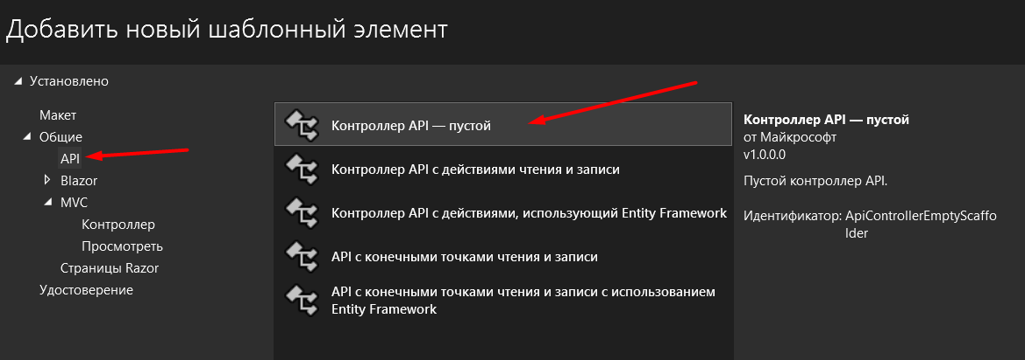
Называем AuthController, пишем в нем следующее:
Сначала подключаем DbContext:
private readonly VendingMachineDbContext _context;
public AuthController(VendingSystemDbContext context)
{
_context = context;
}
Далее создаем класс LoginRequest, для хранения логина и пароля:
public class LoginRequest
{
public string Login { get; set; }
public string Password { get; set; }
}
И наконец пишем главный метод:
[HttpPost(“login”)]
public IActionResult Login([FromBody] LoginRequest request)
{
// Проверяем на пустоту
if (string.IsNullOrEmpty(request.Login) || string.IsNullOrEmpty(request.Password))
{
return BadRequest(“Не введен логин или пароль!”);
}

// Находим пользователя
var user _context.Users.FirstOrDefault(u => u.Login == request.Login && u.PasswordHash == request.Password);

// Если пользователь не найден, значит неверный логин или пароль
if (user == null)
{
return Unauthorized(“Неверный логин или пароль!”);
}

// Если всё нормально, то выводим данные
return Ok(new
{
user.Id,
user.Surname,
user.Name,
user.Role
});
}
Далее создаем контроллеры, но уже с готовым шаблоном для таблиц: VendingMachine, Product, Sale, Company
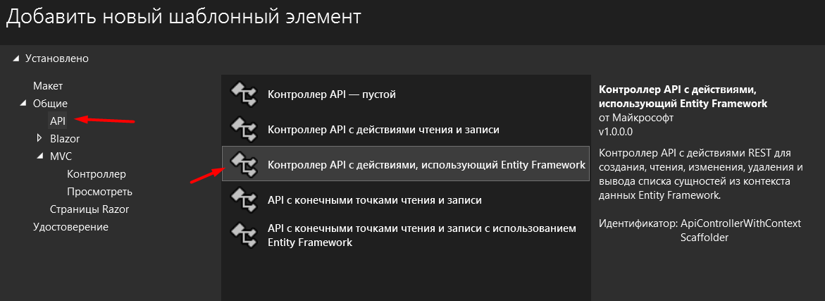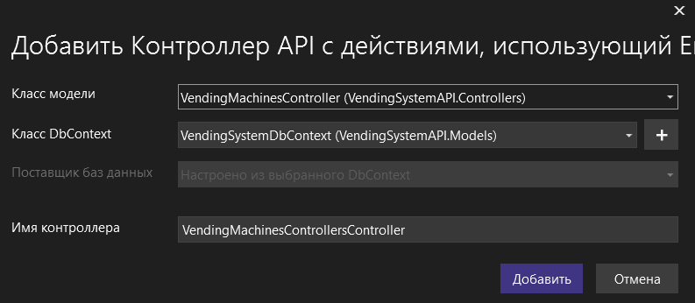
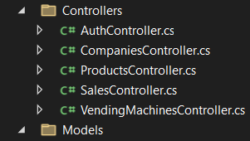
И самое ГЛАВНОЕ, включаем всё в Program.cs:
Желательно сразу подключить юзинги:
using Microsoft.EntityFrameworkCore; // библиотеки, которые устанавливали
using VendingSystemAPI.Models; // папка где лежат все модели
Теперь после объявления builder (это по умолчанию будет):
var builder = WebApplication.CreateBuilder(args);
После него мы пишем следующее:
// Подключаем DbContext
builder.Services.AddDbContext<VendingSystemDbContext>(options =>
options.UseSqlServer(builder.Configuration.GetConnection(“DefaultConnection”))
);
// Подключаем CORS (Для WPF)
builder.Services.AddCors(options =>{
options.AddPolicy(“AllowAll”, policy{
policy.AllowAnyHeader().AllowAnyOrigin().AllowAnyMethod();
});
});
Потом нужно в конце включить их через переменную app (очень важен порядок):
app.UseHttpsRedirection();
app.UseRouting(); // ДОБАВИТЬ
app.UseCors(“AllowAll”); // ДОБАВИТЬ
app.UseAuthorization();
app.MapControllers();
app.Run();
После запустить и протестировать через сваггер, API готова!

3. Пишем WPF-Приложение
Создаем новый проект уже в готовом решении:
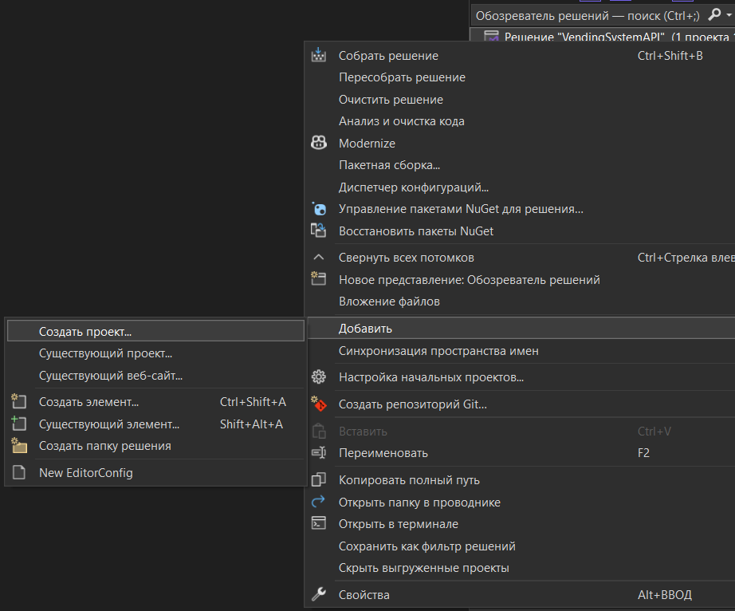
Создаем WPF проект и называем его VendingSystemWPF.
Устанавливаем библиотеку Newtonsoft.Json
В проекте добавляем папки Windows, Pages, Images, Services.
В Services добавляем класс ApiService и настраиваем подключение к API:

